2017-2018 учебный год
Педагог …………………………
Детское объединение……………………….
Таблица 1. Количество призовых мест, занятых учащимися в конкурсах городского уровня (предоставить дипломы)
№  П/П | Название конкурса  (в скобках учредитель конкурса) | Ф.И. победителя или призёра (или название коллектива) | Призовое место | Диплом
Сентябрь
1. | «Улыбка природы» | Иванова Мария | 1  (1 место) | 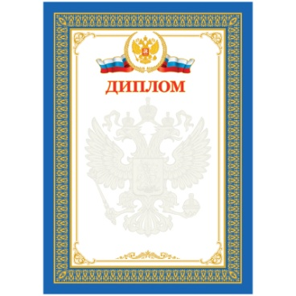
2.
Октябрь

Таблица 2. Количество призовых мест, занятых учащимися в конкурсах регионального уровня (предоставить дипломы)
№  П/П | Название конкурса  (в скобках учредитель конкурса) | Ф.И. победителя или призёра (или название коллектива) | Призовое место | Диплом
Сентябрь
1. | Областная акция «Край родной, навек любимый» | Сидорова Анна | 1  (1 место)
2.
 | Октябрь

Таблица 3. Количество призовых мест, занятых учащимися в конкурсах всероссийского уровня (предоставить дипломы)
№  П/П | Название конкурса  (в скобках учредитель конкурса) | Ф.И. победителя или призёра (или название коллектива) | Призовое место | Диплом
Сентябрь
1. | Всероссийский конкурс детского творчества на лучшую поделку из природного материала «Лучший подарок для мамы»  (Всероссийский творческий конкурс «Страна моей мечты») | Иванова Мария | 1  (1 место)
2.
Октябрь

Таблица 4. Количество призовых мест, занятых учащимися в конкурсах международного уровня (предоставить дипломы)
№  П/П | Название конкурса  (в скобках учредитель конкурса) | Ф.И. победителя или призёра (или название коллектива) | Призовое место | Диплом
Сентябрь
1. | Международный конкурс детского творчества «Мастерская Деда Мороза»  (Международные творческие конкурсы «Млечный путь») | Иванова Мария | 1  (1 место)
2.
Октябрь

